Student:Condrea Mihail-Alexandru
Grupa 6105
Profil:Inginerie electrică
Proiect PCLP 2
-Semestrul al II-lea-
Se consideră urmatoarele date salvate într-un fișier text:
Nr.Crt | Marca | Model | An Fabricatie | Stare | Putere(HP) | Kilometraj(KM) | Pret(EURO)
1 | Dacia | Logan | 2001 | avariat | 75 | 450000 | 300
2 | Dacia | Sandero | 2006 | bună | 75 | 250000 | 1750
3 | BMW | 340D | 2020 | bună | 340 | 40000 | 40000
4 | BMW | X6 | 2005 | avariat | 300 | 300000 | 4000
5 | AUDI | A6 | 2016 | bună | 280 | 120000 | 15000
6 | AUDI | R8 | 2015 | avariat | 610 | 50000 | 80000
7 | TOYOTA | RAV4 | 2010 | bună | 160 | 180000 | 13000
8 | VW | PASSAT | 2001 | avariat | 130 | 250000 | 1500
9 | VW | ARTEON | 2018 | bună | 200 | 80000 | 35000
10 | Opel | AstraH | 2010 | bună | 140 | 200000 | 3000
11 | ALFAROMEO | 159 | 2011 | bună | 162 | 15 | 20000
12 | AUDI | A1 | 2015 | avariat | 95 | 10000 | 3000
13 | BMW | X5 | 2020 | bună | 280 | 40000 | 80000
14 | Honda | Civic | 2006 | bună | 130 | 200000 | 5000
15 | Ford | Fiesta | 2015 | bună | 95 | 80000 | 10000

Proiectul preia datele din fisier.txt și acestea reprezintă: numarul de mașini, marca, modelul, anul fabricației, starea, puterea, kilometrajul, prețul mașinilor.
Fisierul fisier.txt contine urmatoarele date:
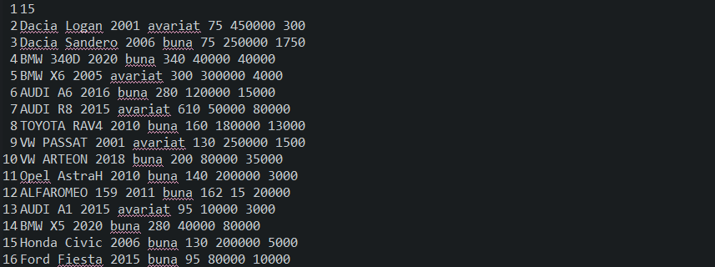
Am folosit un struct pentru a ma ajuta sa lucrez in program mai usor si sa efectuez diverse comenzi.
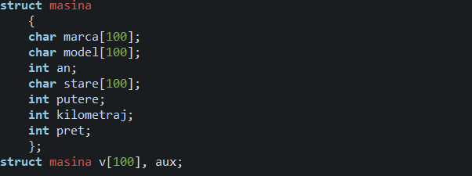

Cu ajutorul vectorului de tip struct am citit datele din fisier.txt si le-am afișat în consolă.
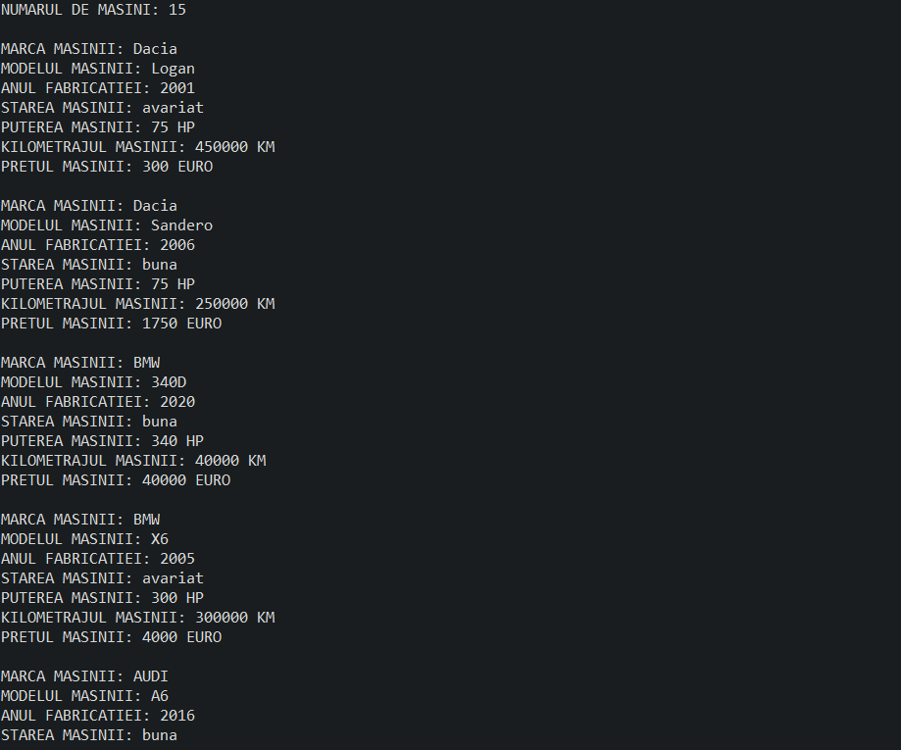
Am creat un al doilea fișier fisier2.txt iar in acesta am afișat ordonarea descrescătoare a mașinilor in funcție de anul fabricării(m-am folosit de variabila de tip struct aux)
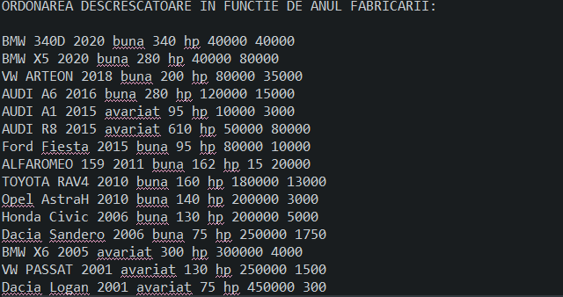

Am creat un al treilea fișier fișier3.txt în care am afișat ordonarea alfabetică a mașinilor(m-am folosit din nou de variabila de tip struct aux).
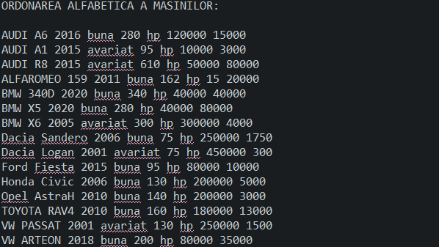
Cu ajutorul vectorului de tip struct am afișat în consolă: media aritmetică a cailor putere, mașina cu cei mai mulți cai putere, numărul de mașini noi și media anilor.
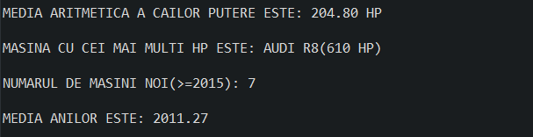
Dupa afișarea tuturor datelor în consolă și în fișiere, programul cere să scrieți în consolă bugetul dvs.
Acesta îți va afișa mașinile disponibile(care se încadrează în buget).
După ce afișeaza mașinile disponibile puteți să vă selectați mașina.

Exemplu:
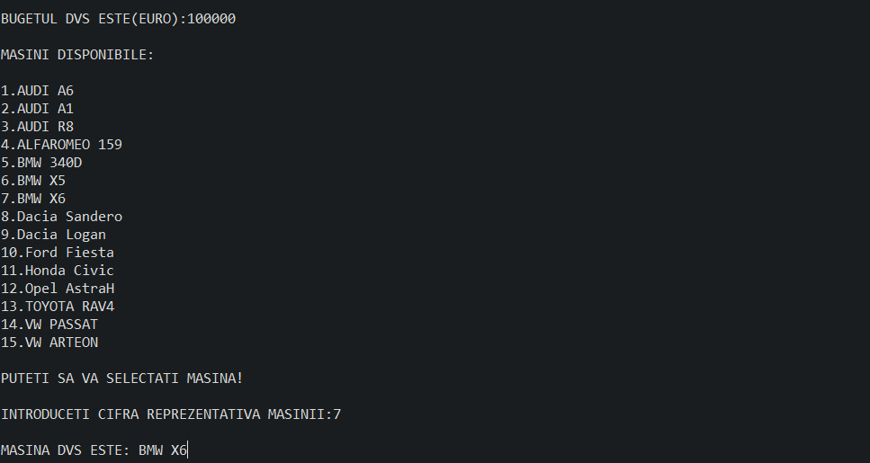
În program media este calculată cu ajutorul funcției:

Bugetul introdus în program este verificat cu ajutorul funcției:
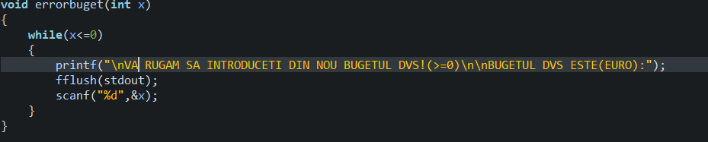

Programul afișeaza modul grafic:
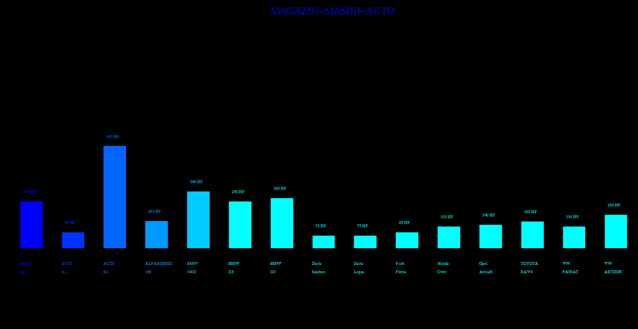
Modul grafic este executat de:
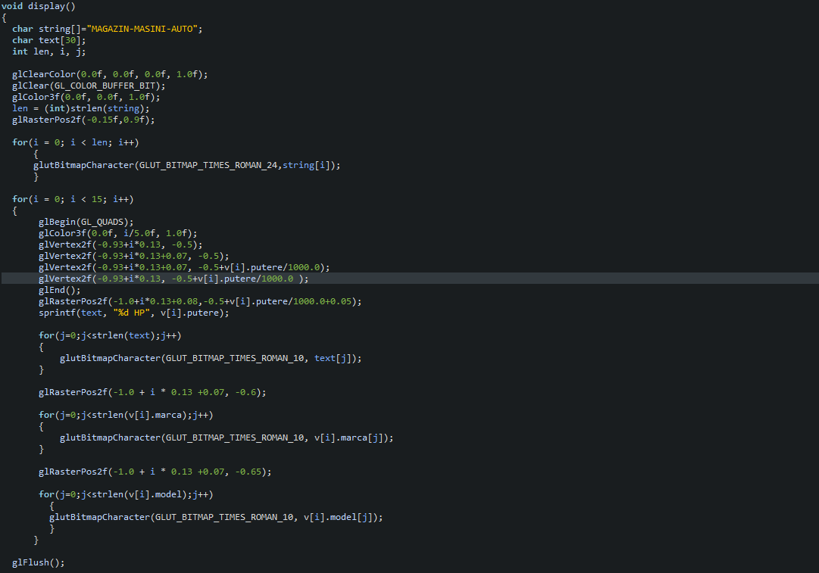
Bibilografie:
- Cursuri INFOPUC;
- Laboratoare INFOPUC;

